Autonome Provinz Bozen  Assessorat für Bauten  Abt. 11 - Hochbau und technischer Dienst |  |  |  |  |  |  |  |  |  |  | Provincia Autonoma di Bolzano  Assessorato ai lavori pubblici  Rip. 11 - Edilizia e servizio tecnico
Provinzia Autonòma de Bulsan
Assessorat per i lëures publics
Rep. 11 - Frabichè y sorvisc technich

Projekt | GEMEINDE BOZEN |  |  |  |  |  |  | I |  | COMUNE DI BOLZANO |  |  |  |  | Progetto
KODEX: 22.03.008.212.01.0.17 |  |  |  |  |  |  |  |  |  |  | CODICE: 22.03.008.212.01.0.17
Psychiatrisches Reha. Zentrum  mit psychiatrischem Wohnheim |  |  |  |  |  |  |  |  |  |  | Centro di riabilitazione psichiatrica  con comunità protetta
Baulos Nord, Fagenstraße 46  Bozen, G.P. 144/4, B.P. 1006 |  |  |  |  |  |  |  |  |  |  | Lotto Nord, via Fago 46  Bolzano, p.f. 144/4, p.ed. 1006
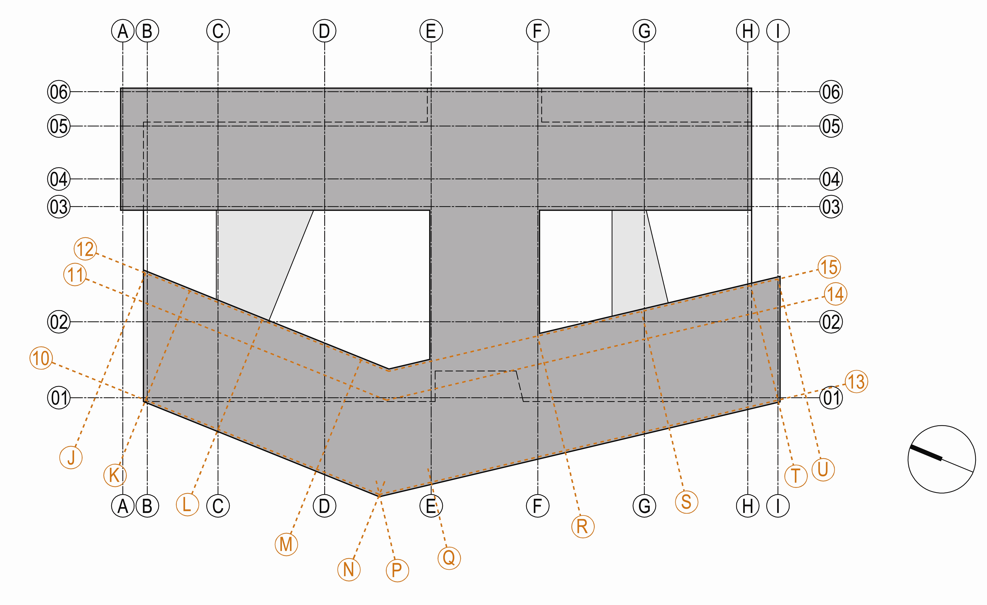
AUSFÜHRUNGSPROJEKT  EINRICHTUNGEN |  |  |  | LOS |  |  | 2 |  | SERIENEINRICHTUNG |  |  |  | PROGETTO ESECUTIVO  ARREDI
 |  |  |  | LOTTO |  |  |  |  | ARREDI DI SERIE
Inhalt | Contenuto |  |  |  |  |  |  |  |  |  |  |  |  | Dokument Nr. | Documento n.
Faszikel Zur Qualitätsbewertung in deutscher und italienischer  Sprache  Fascicolo valutazione della qualita' in lingua tedesca e italiana |  |  |  |  |  |  |  |  |  |  |  |  | PEA  Qualität - Qualita'
Amtsdirektor 11.3  Direttore d'ufficio 11.3 |  | dott. ing. Domenico Cramarossa |  |  |  |  |  |  |  |  |  |  | Projekt Nr. | Progetto N.  0034 |  | Datum | Data  05.10.2012
Bauherr | Committente |  |  |  |  |  |  |  |  |  |  |  | Generalplaner | Progettista generale
AUTONOME PROVINZ BOZEN  Amt. 11 - HOCHBAU UND TECHNISCHER DIENST  Der geschäftsführende Abteilungsdirektor: Dr. Arch. Andrea Sega  Amt 11.3 – Sanitätsbauten, Silvius-Magnago-Platz 10 - 39100 BOZEN  PROVINCIA AUTONOMA DI BOLZANO  Rip. 11 - EDILIZIA E SERVIZIO TECNICO  Il direttore di ripartizione reggente: dott. arch. Andrea Sega  Uff. 11.3 – Edilizia sanitaria, piazza Silvius Magnago 10 – 39100 BOLZANO |  |  |  |  |  |  |  |  |  |  |  | Dr. Arch. Matteo Scagnol  MODUS architects  39042 BRIXEN | BRESSANONE  Fallmerayerstr. 7 via Fallmerayer  tel./fax. 0472/201581  info@modusarchitects.com
Firma - Unterschrift |  |  |  |  |  |  |  |  |  |  |  | Firma - Unterschrift
Genehmigungen |  |  |  |  |  |  |  |  |  |  |  | Approvazioni
Amt 11.3 – Sanitätsbauten, Silvius-Magnago-Platz 10 - 39100 BOZEN I Uff. 11.3 – Edilizia sanitaria, piazza Silvius Magnago 10 – 39100 BOLZANO
tel. 0471/412650 - fax. 0471/412666 I e-mail: domenico.cramarossa@provincia.bz.it

 | VORBEMERKUNGEN |  | PREMESSE GENERALI
 | Die wesentlichen Voraussetzungen, welche in diesem Faszikel zur Qualitätsbewertung angegeben sind, sind verbindlich.  Die numerischen Werte, welche als Minima, Maxima oder mit einer Toleranz angegeben sind, müssen eingehalten werden.  Bei den restlichen numerischen Wertvorgaben handelt es sich hingegen um funktionale Richtwerte für die Bewertung des Angebotes.  Das Unternehmen muss für jede einzelne Position des gegenständlichen Faszikels die von Ihm angebotenen technischen Eigenschaften durch Ausfüllen aller mit  “”.gekennzeichneten. Felder angeben. Diese technischen Eigenschaften müssen den wesentlichen Voraussetzungen, welche in diesem Faszikel zur Qualitätsbewertung für jede Position angegeben sind, entsprechen, und mit der technischen beigelegten Dokumentation übereinstimmen.  Es ist, bei sonstigem Ausschluss, erforderlich Marke, Modell und Typ des angebotenen Produkts für jede Position anzugeben.  Außerdem darf der Bieter den vorgegeben Text der wesentlichen Voraussetzungen, bei sonstigem Ausschluss, nicht abändern.  Jedes Blatt des Faszikels muss vom gesetzlichen Vertreter unterschrieben werden sein. |  | I requisiti essenziali così come riportati nel presente fascicolo valutazione della qualità sono vincolanti.  I valori numerici indicati quali minimi, massimi o con una tolleranza devono essere rispettati.  I restanti valori numerici indicati costituiscono, invece, valori informativi funzionali ai fini della valutazione dell’offerta.  L’impresa dovrà indicare per ogni singola posizione del presente fascicolo la caratteristica tecnica da Lei offerta mediante la compilazione di tutti i campi contrassegnati da “”. Tale caratteristica deve rispettare i requisiti essenziali riportati nel fascicolo per ogni singola posizione e corrispondere a quanto riportato nella documentazione tecnica allegata.  Deve essere indicata, a pena di esclusione, la marca, il modello e il tipo del prodotto offerto di ciascuna posizione.  Inoltre, l’offerente non può modificare il testo predisposto dei requisiti essenziali, a pena di esclusione.  Ogni foglio del fascicolo deve essere sottoscritto dal legale rappresentante.

1 | B.01.01.01 |  |  | Tisch_rechteckig 180x100 cm
1 |  |  |  | tavolo_rettangolare 180x100 cm
Ausschreibungstext: |  |  |  |  |  |  | Voce di capitolato:
Lieferung und Verteilung von rechteckigem Tisch, 180x100 cm.  Beschreibung:  - Gestell: zargenlose Konstruktion mit umlaufendem Massivholzrahmen (Höhe Rahmen ca. 50 mm), auf Gehrung verbunden; 4 quadratische Füße (Querschnitt ca. 50x50 mm), Verbindung mit Rahmen verleimt und unsichtbar verschraubt, Fußposition bündig am Eck; Kunststoff- oder Filzgleitern geeignet für den jeweligen Bodenbelag und nach Angaben der BL;  - Platte: mit Schichtstoffplatte oder furnierter Schichtstoffplatte oder Linoleum belegt (nach Wahl der BL), Beschichtung bis Plattenaussenkante, Kanten leicht gerundet;  - Holzoberfläche aller Teile: Buche, natur lackiert; farblose Lackierung mit hochwertigem Polyurethanlack, schwer entflammbar, chemisch beständig, abriebsfest, kratzfest.  Maße: 1800x1000 mm (lxb), Höhe ca. 750 mm.  Farbe nach Wahl der BL. |  |  |  |  |  |  | Fornitura e distribuzione di tavolo rettangolare, 180x100 cm.  Descrizione:  - struttura: costruzione senza telaio con cornice continua (altezza cornicie ca. 50 mm), collegamenti a 45°; 4 gambe quadrate (sezione ca. 50x50 mm), collegamento con cornice con colla e viti non visibili, posizione gambe a filo angolo; con piedini in plastica o feltro adatto ai diversi tipi di pavimentazione e secondo indicazioni della DL;  - piano: con pannello nobilitato o pannello nobilitato impiallacciato o linoleum (a scelta della DL), trattamento superficie fino a bordi esterni, bordi leggermente arrotondati;  - superficie legno di tutte le parti: faggio, verniciato al naturale; verniciatura trasparente con vernicie di poliuretano di alta qualitá, difficilemente infiammabile, resistente a sostanze chimiche, resistente a sfregamento e graffi.  Dimensioni: 1800x1000 mm (luxla), altezza ca. 750 mm.  Colore a scelta della DL.
WESENTLICHE VORAUSSETZUNGEN WELCHE EINZUHALTEN SIND
Requisiti essenziali da rispettare
 |  | WESENTLICHE VORAUSSETZUNGEN  Requisiti essenziali |  |  |  |  | VON DER FIRMA ANGEBOTENE EINGENSCHAFT  Caratteristiche offerte dalla ditta
PLATTE  piano |  | OBERFLÄCHENBESCHICHTUNG DER ARBEITSPLATTE MIT LAMINAT  Finitura piano di lavoro impiallacciato in laminato
TISCHFÜSSE  Gambe |  | TISCHFÜSSE IN MASSIVHOLZ BUCHE-NATUR MIT LACKIERUNG  Gambe in legno massello di faggio verniciato al naturale
TISCHFÜSSE MIT EINEM QUADRATISCHEM QUERSCHNITT 50X50 mm (+/- 10%)
Gambe a sezione quadrata 50x50 mm (+/- 10%)
TISCHFÜßE FLÄCHENBÜNDIG MIT DER ARBEITSPLATTE
Gambe a filo con il piano di lavoro
KUNSTSTOFFGLEITER
Piedini in plastica
MARKE
Marca
MODELL
Modello
TYP
Produttore
ZUSAMMEN MIT DEM ANGEBOT ABZUGEBEN: |  |  |  |  |  | - Bilder Des Angebotenen Produktes  - Technische Datenblätter
DA CONSEGNARE ASSIEME ALL’OFFERTA: |  |  |  |  |  | - Immagini del prodotto offerto  - Schede dati tecnici
Der Bieter / L’impresa offerente
…………………………………………………………………………………

8 | B.01.01.08 |  |  | Tisch_rund Durchm. 90cm
8 |  |  |  | tavolo_rotondo diam. 90 cm
Ausschreibungstext: |  |  |  |  |  |  | Voce di capitolato:
Lieferung und Verteilung von rundem Tisch, Durchmesser 90 cm.  Beschreibung:  - Gestell: gekreuztes Gestell aus Buche massiv gebeizt, mit Wasserlack, lösungsmittelarm, UV-gehärtet; Füße gerundet und konisch nach unten zulaufend; mit Kunststoff-, Metall- oder Filzgleitern geeigent für den jeweligen Bodenbelag und nach Angaben der BL; gerundete Zarge durch Dübel und Verbindungsbolzen mit Epoxydharz hochfest verklebt.  - Platte: aus 3-Schichtfeinspanplatte, Stärke 21 mm, Schichtstoff HPL, mit ASB Kanten 2 mm.  Maße: Durchmesser 900mm, Höhe ca. 750 mm, abhängig von Gleitern.  Farbe nach Wahl der BL. |  |  |  |  |  |  | Fornitura e distribuzione di tavolo rotondo, diametro 90 cm.  Descrizione:  - struttura: struttura incrociata in legno massello di faggio verniciato, con vernicie all’acqua, povero di solventi, indurito con raggi UV; gambe arrotondate e a forma conica (diminuzione di sezione verso il basso), con piedini in plastica, metallo o feltro adatto ai diversi tipi di pavimentazione e secondo indicazioni della DL; telaio arrotondato con incollaggio ultra-resistente con resina epossidica e con l’ausilio di tasselli e viti di collegamento.  - piano: in pannello truciolare a 3 strati, spessore 21 mm, finitura in HPL, con bordi in ABS 2 mm.  Dimensioni: diametro 900 mm, altezza ca. 750 mm, a seconda dei piedini.  Colore a scelta della DL.
WESENTLICHE VORAUSSETZUNGEN WELCHE EINZUHALTEN SIND
Requisiti essenziali da rispettare
 |  |  | WESENTLICHE VORAUSSETZUNGEN  Requisiti essenziali |  |  |  |  | VON DER FIRMA ANGEBOTENE EINGENSCHAFT  Caratteristiche offerte dalla ditta
GESTELL/FÜßE  Struttura/Gambe |  |  | GESTELL AUS MASSIVHOLZ BUCHE-NATUR MIT LACKIERUNG  Struttura in legno massello di faggio verniciato al naturale
BODENGLEITER AUS KUNSTSTOFF
Piedini in plastica
PLATTE  piano |  |  | OBERFLÄCHENBESCHICHTUNG DER ARBEITSPLATTE AUS HPL  Finitura piano di lavoro in HPL
SEITENKANTEN AUS ABS 2 mm
Bordi in ABS 2 mm
MARKE
Marca
MODELL
Modello
TYP
Produttore
ZUSAMMEN MIT DEM ANGEBOT ABZUGEBEN: |  |  |  |  |  | - Bilder Des Angebotenen Produktes  - Technische Datenblätter
DA CONSEGNARE ASSIEME ALL’OFFERTA: |  |  |  |  |  | - Immagini del prodotto offerto  - Schede dati tecnici
Der Bieter / L’impresa offerente
…………………………………………………………………………………

21 | B.01.02.01 |  |  | Schreibtisch_ 200x90 cm
21 |  |  |  | scrivania_ 200x90 cm
Ausschreibungstext: |  |  |  |  |  |  | Voce di capitolato:
Lieferung und Verteilung von Schreibtisch, 200x90 cm, mit Kabelauslässen, Kabelträger-Känalen, PC-Halterung und modesty panel.  Beschreibung:  Siehe Vorbemerkungen  Bestehend aus:  - n.1 Platte mit Größe 200x90 cm;  - n.2 Fußgestellen mit geraden und höhenregulierbaren (62-82 mm) Beinen;  Zubehör:  - 2 Kabelauslässe  - 1 Kabelträger-Kanal ca. Länge 1580 mm (im Verhältnis mit der Länge der Tischplatte) aus gebogenem Metallblech;  - 1 PC-Halterung;  - 1 „modesty panel“ (Maße angepasst an die Größe des Tisches).  Maße: ca. 2000x9000 mm (lxb), Höhe 62-82 cm.  Farben nach Wahl der BL. |  |  |  |  |  |  | Fornitura e distribuzione di scrivania, 200x90 cm, completa di passacavi, canale portacavi, porta CPU e modesty panel.  Descrizione:  Vedi premesse  Composta da:  - n. 1 piano delle dimensioni di 200x90 cm;  - n. 2 gambe con piedi dritti e ragolabili in altezza (62-82 cm);  Accessori:  - n. 2 passacavi;  - n. 1 canale portacavi lunghezza ca. 1580 mm (in base alla lunghezza del piano di lavoro) in lamiera metallica piegata;  - n.1 porta CPU;  - n.1 "modesty panel" (dimensione adeguata alla dimensione del tavolo).  Dimensioni: ca. 2000x900 mm (luxla), altezza 62-82 cm.  Colori a scelta della DL.
WESENTLICHE VORAUSSETZUNGEN WELCHE EINZUHALTEN SIND
Requisiti essenziali da rispettare
 |  | WESENTLICHE VORAUSSETZUNGEN  Requisiti essenziali |  |  |  |  |  | VON DER FIRMA ANGEBOTENE EINGENSCHAFT  Caratteristiche offerte dalla ditta
PLATTE  piano |  | STÄRKE DER ARBEITSPLATTE 30 mm (+/- 10%)  Spessore piano 30 mm (+/- 10%)
OBERFLÄCHE MIT MELAMINHARZBESCHICHTUNG
Superficie nobilitata in melaminico
SEITENKANTEN AUS ABS
Bordi in ABS
TISCHFÜSSE  Gambe |  | FUSSGESTELL AUS 2 SATTELFÜSSEN AUS STAHL MIT EINEM RECHTECKIGEM QUERSCHNITT 70 X 30 MM (+/- 10%)  Struttura con 2 gambe a cavalletto in acciaio a sezione rettangolare mm 70 x 30 (+/- 10%)
HÖHENVERSTELLBAR VON MIN. 62 BIS 82 cm
Regolazione in altezza da minimo 62 a 82 cm
BODENGLEITER AUS TRANSLUZENTEM PROPYLEN
Piedini in polipropilene traslucido
ZUBEHÖR  accessori |  | KABELKORB ODER WANNE MIT ZWEISEITIGER ÖFFNUNGSMÖGLICHKEIT  Canale Portacavi con doppio verso di apertura
KABELDURCHLASS AUS ELOXIERTEM ALUMINIUM
Passacavi in alluminio anodizzato
PC-HALTER AUS METALBLECH
Porta CPU in lamiera metallica
MARKE
Marca
MODELL
Modello
TYP
Produttore
ZUSAMMEN MIT DEM ANGEBOT ABZUGEBEN: |  |  |  |  |  | - Bilder Des Angebotenen Produktes  - Technische Datenblätter
DA CONSEGNARE ASSIEME ALL’OFFERTA: |  |  |  |  |  | - Immagini del prodotto offerto  - Schede dati tecnici
Der Bieter / L’impresa offerente
…………………………………………………………………………………

